Министерство науки и высшего образования Российской Федерации
Пензенский государственный университет
Кафедра «Вычислительная техника»

ОТЧЁТ
по лабораторной работе № 5
по дисциплине «Программирование встраиваемых средств ВТ»
на тему «Изучение режимов работы модуля CCP»

Выполнили ст. гр. 22ВВП1:
Беляев Д. И.
Демин М. С.
Сергунов М. Р.

Приняли:
Никишин К.И.
Семенов А.О.

Пенза 2025
Цель работы
Изучение разных режимов работы модуля, особенностей программирования и возможных применений
Ход работы
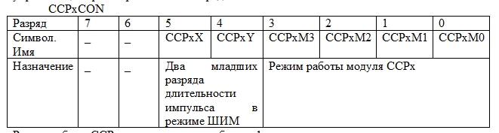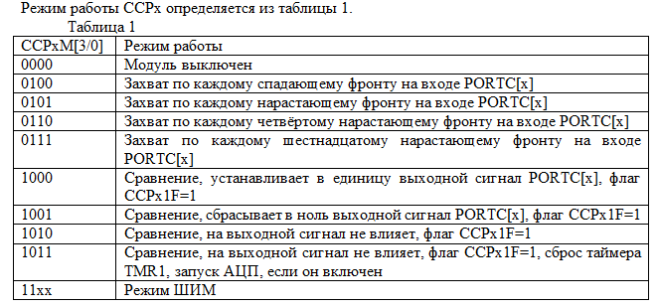

1 Используя режим «захват» разработать программу для измерения длительности импульса в количестве машинных циклов, который формируется на входе второго разряда порта C. Результат оставить в регистрах CCP модуля. Младшие разряды вывести на индикацию порта D.
Алгоритм:
1. Очистить выходные регистры модуля CCPR1L и CCPR1H, таймер TMR1, сбросить бит события в регистре PIR1[2] или весь регистр, ориентировать разряд 2 порта PORTC на ввод информации, ориентировать порт D на вывод, отключить предделитель и разрешить таймеру TMR1 подсчёт машинных циклов в регистре T1CON.
2. Периодизировать опрос входа порта C с целью определения момента перехода сигнала в единицу.
3. Если переход в единицу прошёл, то запустить таймер и модуль в режиме «захват по каждому заднему фронту сигнала»
4. Периодизировать опрос состояния входного сигнала с целью выявления момента перехода сигнала в ноль. Выбрав режим модуля CCP, можно решение проблемы поиска спадающего фронта на входе RC2 отдать модулю.
5. Если сигнал перешёл в ноль, то остановить таймер и модуль, переслать младшие разряды результата в порт D.
Листинг
; захват с целью измерения длительности импульса на входе RC2
; таймер TMR1 считает число циклов выполнения команд (f/4) с момента
; появления 1 на входе RC2 и запускается CCP1 в режиме захвата

list p=16F887
include "p16F887.inc" ; подключаем файл с именами регистров и констант

org 0x00 ; вектор сброса
goto start ; переход на метку start (начало программы)
;org 0x08

start
banksel CCPR1L ; переключиться в банк, где находится CCPR1L
clrf CCPR1L ; очистить младший байт регистра захвата CCPR1L (запись 0)
clrf CCPR1H ; очистить старший байт регистра захвата CCPR1H (запись 0)
banksel TMR1H ; перейти в банк с регистром
clrf TMR1H ; TMR1H = 0x00
clrf TMR1L ; TMR1L = 0x00
banksel PIR1 ; переключиться в банк с регистром прерываний PIR1
clrf PIR1 ; очистить регистр PIR1 (сброс флагов прерываний, в т.ч. CCP1IF)
banksel TRISC ; переключиться в банк с TRISC (регистром направления порта C)
bsf TRISC,2 ; установить TRISC<2>=1 => RC2 как вход
clrf TRISD ; установить TRISD = 0 => порт D все биты как выход
banksel T1CON ; переключиться в банк с регистром управления TMR1 (T1CON)
clrf T1CON ; обнулить T1CON:
; - предделитель = 1:1 (T1CKPS1:0 = 00)
; - выключен внешний генератор, синхронизирован внутренний
; - источник счёта = внутренний Fosc/4 (TMR1CS = 0)
; - TMR1 выключен (TMR1ON = 0)
nop ; безоперационная инструкция

m1 btfss PORTC,2 ; проверяем бит PORTC<2> (RC2). btfss — пропустить следующую, если =1
goto m1 ; если RC2 = 0 (т.е. не старт импульса), повторить опрос — ждем перехода в 1

banksel T1CON ; вернуться в банк T1CON (чтобы изменить бит TMR1ON)
bsf T1CON,0 ; установить TMR1ON = 1 => запустить TMR1 (таймер начинает считать Fosc/4)
banksel CCP1CON ; переключиться в банк CCP1CON
bsf CCP1CON,2 ; установить бит CCP1CON<2> = 1
; Пояснение: биты CCP1CON<3:0> — это CCP1M3..CCP1M0.
; значение 0100 (M3..M0 = 0100) —
; режим "захват по каждому спадющему фронту".

m2 btfss PIR1,2 ; ожидаем установки флага CCP1IF (PIR1<2>) — означает, что модуль CCP захватил
goto m2 ; если флаг ещё не установлен — продолжаем ждать (т.е. ждем спадающий фронт)

banksel T1CON ; переключиться в банк T1CON, чтобы остановить таймер
bcf T1CON,0 ; сбросить TMR1ON = 0 => остановить TMR1 (остановка подсчёта)
banksel CCP1CON ; переключиться в банк CCP1CON
clrf CCP1CON ; выключить модуль CCP1 (обнуляем CCP1CON) — прекращаем режим захвата

movf CCPR1L,0 ; переместить младший байт результата захвата (CCPR1L) в W-аккумулятор
movwf PORTD ; записать W в PORTD
nop ; безоперационная инструкция
end
Моделирование
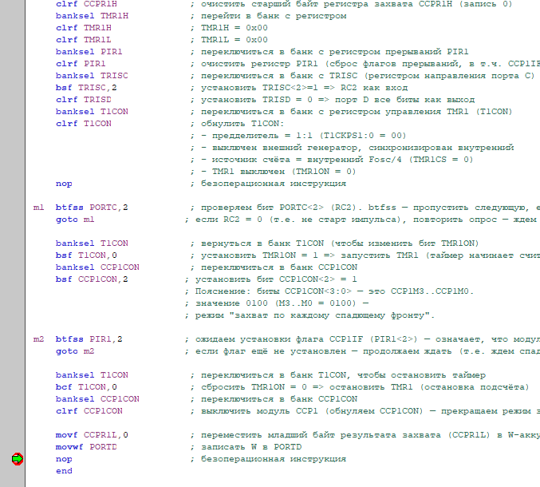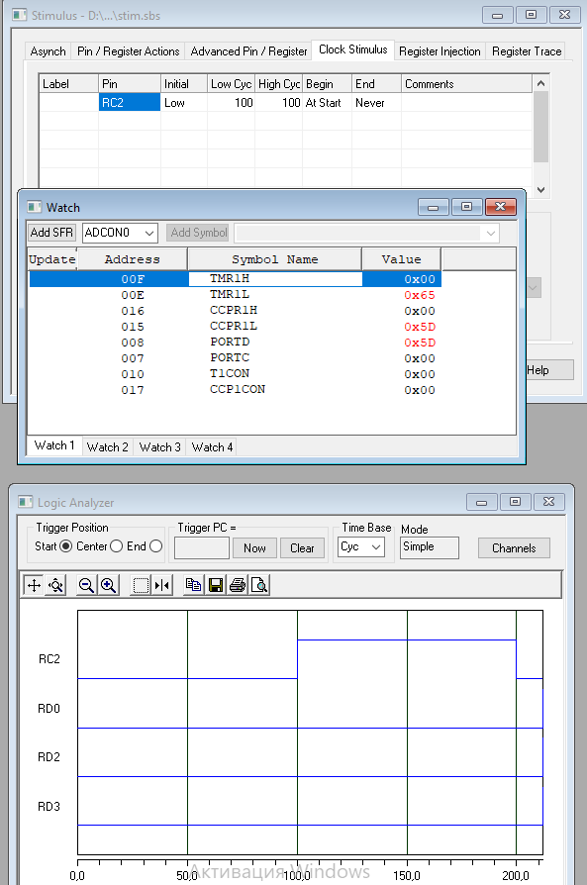
2 Измените программу так, чтобы таймер принимал сигналы из внешней среды, смоделируйте работу с использованием логического анализатора и окон формирования сигналов и наблюдения состояний регистров. Проверив работоспособность, составьте отчёт с пояснениями и результатами моделирования. {папка CCP4}
Листинг
; захват с целью измерения длительности импульса на входе RC2
; таймер TMR1 считает число импульсов, поступающих на вход RC0
; с момента появления 1 на входе RC2 и запускается CCP1 в режиме захвата
; по спадающему фронту импульса на входе RC2 фиксируется состояние
; TMR1 на выходных регистрах CCP1, останавливается таймер и модуль
; результат в регистр D

list p=16F887 ; указываем целевой микроконтроллер (MPASM директива)
include "p16F887.inc" ; подключаем файл с именами регистров и констант

org 0x00 ; вектор сброса (адрес начала кода)
goto start ; переход на основную метку start (начало программы)
;org 0x08 ; (закомментирован) — обычно вектор прерываний

start
banksel CCPR1L ; переключиться в банк, где находится CCPR1L (выбор банков)
clrf CCPR1L ; очистить младший байт регистра захвата CCPR1L (запись 0)
clrf CCPR1H ; очистить старший байт регистра захвата CCPR1H (запись 0)
banksel TMR1H ; перейти в банк с регистром
clrf TMR1H ; TMR1H = 0x00
clrf TMR1L ; TMR1L = 0x00
banksel PIR1 ; переключиться в банк с регистром прерываний PIR1
clrf PIR1 ; очистить регистр PIR1 (сброс флагов прерываний, в т.ч. CCP1IF)
banksel TRISC ; переключиться в банк с TRISC (регистром направления порта C)
bsf TRISC,2 ; установить TRISC<2>=1 => RC2 как вход (RC2 используется для старта/спада)
bsf TRISC,0 ; установить TRISC<0>=1 => RC0 как вход (RC0 = T1CKI — внешний счётчик)
clrf PORTD ; обнулить регистр данных PORTD
clrf TRISD ; установить TRISD = 0 => порт D все биты как выход
banksel T1CON ; переключиться в банк с регистром управления TMR1 (T1CON)
clrf T1CON ; обнулить T1CON:
; - предделитель = 1:1 (T1CKPS1:0 = 00)
; - синхронизация/флаги по умолчанию = 0
; - источник счёта = внутренний (пока) (TMR1CS = 0)
; - TMR1 выключен (TMR1ON = 0)
bsf T1CON,1 ; установить TMR1CS = 1 => источник счёта: внешний T1CKI (RC0)

nop ; безоперационная инструкция

m1 btfss PORTC,2 ; проверяем бит PORTC<2> (RC2). btfss — пропустить следующую, если =1
goto m1 ; если RC2 = 0 (т.е. не старт импульса), повторить опрос — ждём перехода в 1

banksel T1CON ; вернуться в банк T1CON (чтобы изменить бит TMR1ON)
bsf T1CON,0 ; установить TMR1ON = 1 => запустить TMR1
banksel CCP1CON ; переключиться в банк CCP1CON
bsf CCP1CON,2 ; установить бит CCP1CON<2> = 1
; Пояснение: биты CCP1CON<3:0> — это CCP1M3..CCP1M0.
; Значение 0100 (M3..M0 = 0100) — режим "захват по каждому спадющему фронту".

m2 btfss PIR1,2 ; ожидаем установки флага CCP1IF (PIR1<2>) — означает, что модуль CCP1 захватил значение
goto m2 ; если флаг ещё не установлен — продолжаем ждать (т.е. ждём спадающий фронт на RC2)

banksel T1CON ; переключиться в банк T1CON, чтобы остановить таймер
bcf T1CON,0 ; сбросить TMR1ON = 0 => остановить TMR1 (остановка подсчёта)
banksel CCP1CON ; переключиться в банк CCP1CON
clrf CCP1CON ; выключить модуль CCP1 (обнуляем CCP1CON) — прекращаем режим захвата

movf CCPR1L,0 ; переместить младший байт результата захвата (CCPR1L) в W-аккумулятор
movwf PORTD ; записать W в PORTD — вывести младшие 8 бит измерения на индикацию
nop ; безоперационная инструкция
end
Моделирование
Таймер TMR1 считает импульсы, приходящие на вход RC0, а не машинные циклы
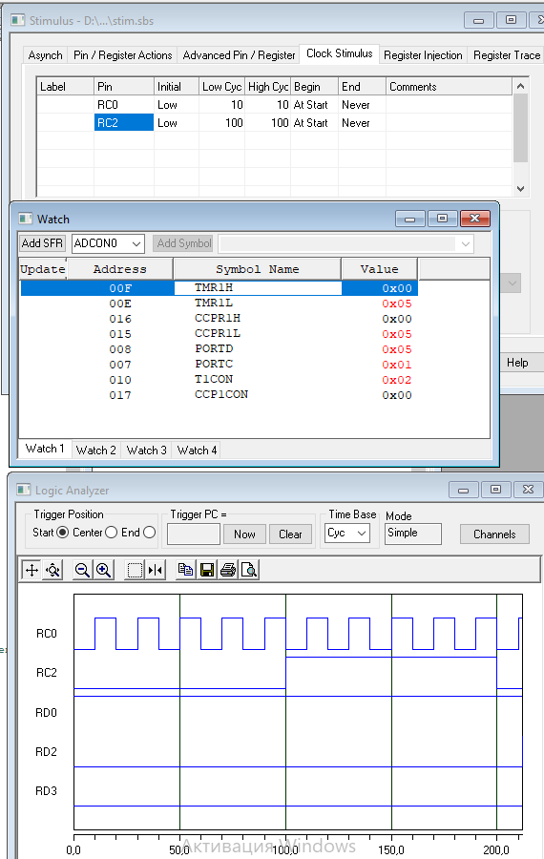
3 В режиме сравнения сформировать импульс с требуемой длительностью на выходе 2 порта С (RC2=RC[2]) Запуск импульса по переднему фронту сигнала на входе 3 порта C. Процесс периодизировать. То есть после сброса сигнала на входе RC2 повторная подача сигнала при условии завершения процедуры формирования импульса должна повторять формирование импульса той же длительности.
Листинг
; режим сравнения в CCP1
; таймер TMR1 считает число циклов выполнения команд (f/4)
; на выходе RC2 формируется импульс задаваемой в CCPR1L и CCPR1H длительности
; в циклах F/4 или с учётом внешнего сигнала таймера

list p=16F887 ; указываем целевой микроконтроллер (директива ассемблера)
include "p16F887.inc" ; подключаем файл с именами регистров и констант

ct1 EQU 0x20 ; определяем символьное имя ct1 = адрес 0x20 (можно использовать как переменную)
ct2 EQU 0x21 ; ct2 = 0x21
ct3 EQU 0x22 ; ct3 = 0x22
org 0x00 ; вектор сброса — адрес начала выполнения программы
goto start ; переход на метку start (начало основной программы)

start
; задаём состояние CCPR1L и CCPR1H (значение, при совпадении с TMR1 вызовет реакцию компаратора)

movlw 0x30 ; загрузить W = 0x30 (младший байт требуемой длительности)
movwf CCPR1L ; записать 0x30 в CCPR1L (младший байт регистра сравнения)
movlw 0x00 ; загрузить W = 0x00 (старший байт длительности)
movwf CCPR1H ; записать 0x00 в CCPR1H (старший байт регистра сравнения)

; программируем RC2 и PORTD на вывод / RC3 на ввод для запуска
banksel TRISC ; выбрать банк, содержащий TRISC
bcf TRISC,2 ; TRISC<2> = 0 > RC2 ориентирован как выход (выводим результат сравнения)
bsf TRISC,3 ; TRISC<3> = 1 > RC3 ориентирован как вход (будет служить входом запуска)
clrf TRISD ; TRISD = 0 > все биты порта D как выходы (индикация результата)

banksel CCPR1L ; переключение банка на тот, где находится CCPR1L

; сбрасываем TMR1 и задаём его режим с внутренним генератором
clrf TMR1L ; TMR1L = 0x00 — обнуляем младший байт таймера
clrf TMR1H ; TMR1H = 0x00 — обнуляем старший байт таймера
clrf T1CON ; обнуление регистра T1CON:
; - предделитель = 1:1
; - T1OSC выключен
; - T1SYNC = 0 (синхр. внешнего)
; - TMR1CS = 0 - источник = внутренний Fosc/4
clrf PIR1 ; очистка регистра флагов прерываний (включая CCP1IF)

; ждём моменты фронта на входе RC3 — делаем периодизацию запуска
m3 btfsc PORTC,3 ; протестировать PORTC<3>; btfsc — пропустить следующую инструкцию, если бит = 0
goto m3 ; если PORTC<3> = 1 (бит установлен), перейти на m3 - цикл пока вход = 1
; 1-0

m1 btfss PORTC,3 ; протестировать PORTC<3>; btfss — пропустить следующую инструкцию, если бит = 1
goto m1 ; если PORTC<3] = 0 — переход на m1 (цикл) > ждём установки
; 0-1

movlw 0x09 ; загрузить W = 0x09 (записываем в CCP1CON режим работы модуля CCP1)
movwf CCP1CON ; CCP1CON = 0x09 - биты CCP1M3..CCP1M0 = 1001 (режим сравнения: при совпадении — сброс RC2 в 0 и установка CCP1IF)

bsf T1CON,0 ; TMR1ON = 1 - включаем таймер (он начнёт считать от 0 с частотой Fosc/4, т.к. TMR1CS=0)

m2 btfss PIR1,2 ; проверка флага CCP1IF (PIR1<2>) — флаг установки компаратора при совпадении CCPR1 = TMR1
goto m2 ; цикл пока флаг не установлен - ждём события совпадения (и формирования выходного импульса на RC2)

movlw 0x00 ; загрузить W = 0x00 — очищаем конфигурацию CCP1
movwf CCP1CON ; CCP1CON = 0x00 — выключаем/останавливаем модуль CCP1 (прекращаем режим сравнения)
bcf T1CON,0 ; останавливаем таймер

nop ; безоперационная инструкция

goto start ; переход в начало — обеспечиваем периодичность
end
Моделирование
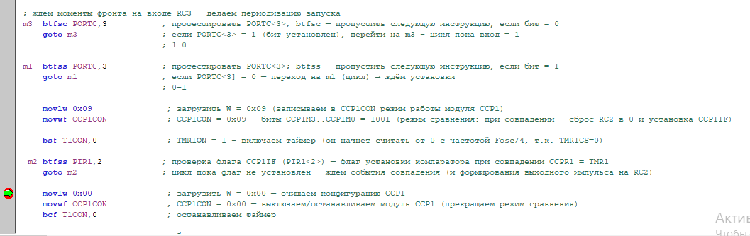
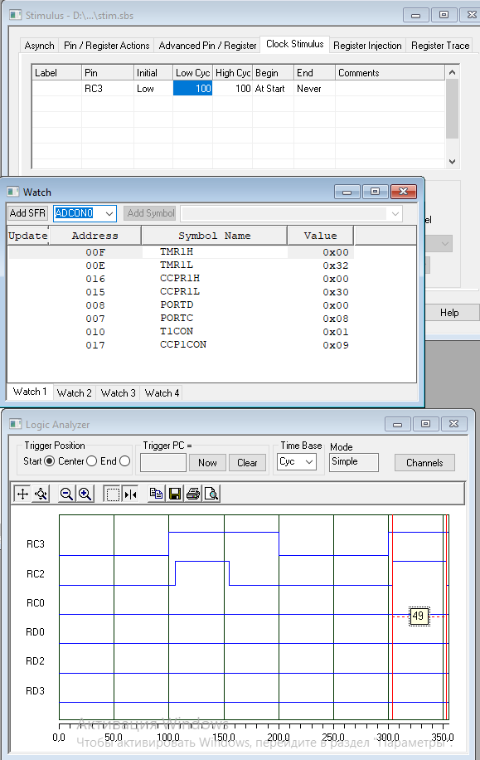
4 Используя режим ШИМ, разработайте программу, которая будет формировать сигналы с широтно-импульсной модуляцией с заданными в таблице 2 параметрами. Первые n периодов на выход выдаются сигналы с максимальной длительностью импульса Tи, затем длительность импульса должна на каждые n периодов уменьшаться на единицу (по линейному закону) до одной единицы, после чего процесс повторяется.
Листинг
list p=16F887
include "p16F887.inc" ; подключаем определения регистров и констант

ct1 EQU 0x20 ; рабочая переменная: ct1 - счётчик повторений n
ct2 EQU 0x21 ; рабочая переменная: ct2 - текущая ширина импульса (Ti)
ct3 EQU 0x22 ; вспомогательная переменная

org 0x00 ; вектор сброса - начало программы
goto start ; переход на метку start
;org 0x08 ; вектор прерываний

start
; загрузка начальной ширины Ti = 20 (0x14)
movlw 0x14 ; W = 0x14 (20 десятич) - начальная длительность импульса
movwf ct2 ; ct2 = 20 - сохраняем в рабочую переменную
movwf CCPR1L ; CCPR1L = 20 - младшая часть кода ширины для CCP (задаётся длительность)

; переключение банк/загрузка PR2: период T = 40 -> PR2 = 39 (0x27)
bsf STATUS,5 ; установить бит RP0
movlw 0x27 ; W = 0x27 (39). PR2 хранит (T ? 1), а не само T. PR2 + 1 = 40 = PR2 = 39
movwf PR2 ; PR2 = 39

; настраиваем порт RC2 как выход
bcf TRISC,2 ; TRISC<2>=0 -> RC2 как выход

; конфигурация порта D
movlw 0x08 ; W = 0x08
movwf TRISD ; TRISD = 0x08 -> на порту D бит3 как вход, остальные - выход
bcf STATUS,5 ; сброс RP0 (возвращаем банк)

bsf PORTD,2 ; установить PORTD<2> = 1
bcf PORTD,2 ; сброс PORTD<2> = 0
bsf PORTD,2 ; снова установить PORTD<2> = 1

; настройка таймера TMR2 и предделителя/постделителя
movlw 0x04 ; W = 0x04 -> в T2CON: TMR2ON = 1, предделителя = 1:1, постделителя = 1:1
movwf T2CON ; запись в T2CON
; комментарий: бит2 = TMR2ON; биты 1..0 - предделителя; биты 6..3 - постделителя

; включаем CCP1 в режим ШИМ (1100b -> 0x0C)
movlw 0x0c ; W = 0x0C -> CCP1M3..0 = 1100 = ШИМ режим
movwf CCP1CON ; включаем ШИМ-модуль

; Начало цикла уменьшения ширины с шагом 1 после каждых n периодов
m1 movlw 0x14 ; загрузить W = 0x14 (20) - повторно помещаем начальную ширину в ct2
movwf ct2 ; ct2 = 20

m2 movf ct2,0 ; поместить ct2 в W для записи в регистр CCPR1L
movwf CCPR1L ; CCPR1L = ct2 - задаётся длительность импульса перед серией периодов

movlw 0x04 ; W = 4 (n = 4 повторения)
movwf ct1 ; ct1 = n - число повторов текущей ширины

loop clrwdt ; clrwdt - сбрасываем сторожевой таймер
btfsc PORTC,2 ; пропустить следующую инструкцию если бит в PORTC<2> = 0
bsf PORTD,0 ; если PORTC<2>] = 1 -> выполнить: установить PORTD<0] = 1
btfss PORTC,2 ; пропустить следующую инструкцию если бит в PORTC<2> = 1 (skip if set)
bcf PORTD,0 ; если PORTC<2>] = 0 -> выполнить: сбросить PORTD<0] = 0
decfsz ct1,1 ; декрементируем ct1; если результат != 0 -> не пропускаем следующую инструкцию
goto loop ; пока ct1 != 0 - повторяем цикл (повторяем n раз)

;decfsz ct3,1 ; дополнительный счётчик не используется
;goto loop

decfsz ct2,1 ; уменьшаем ct2 (ширину) на 1, если ct2 после декр. = 0 - пропускаем следующий goto
goto m2 ; если ct2 != 0 - возвращаемся к m2 и выдаём следующую серию из n периодов с новой шириной
goto m1 ; если ct2 == 0 (дошли до нуля), возвращаемся к m1 и повторяем процесс с начальной шириной

end
Моделирование
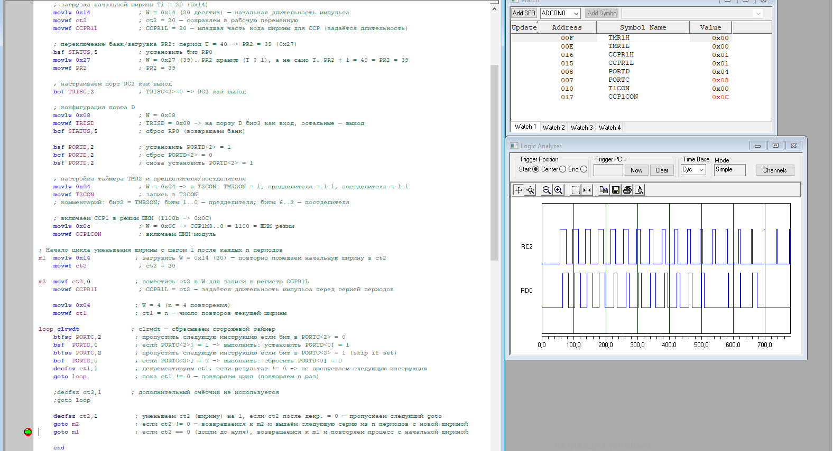
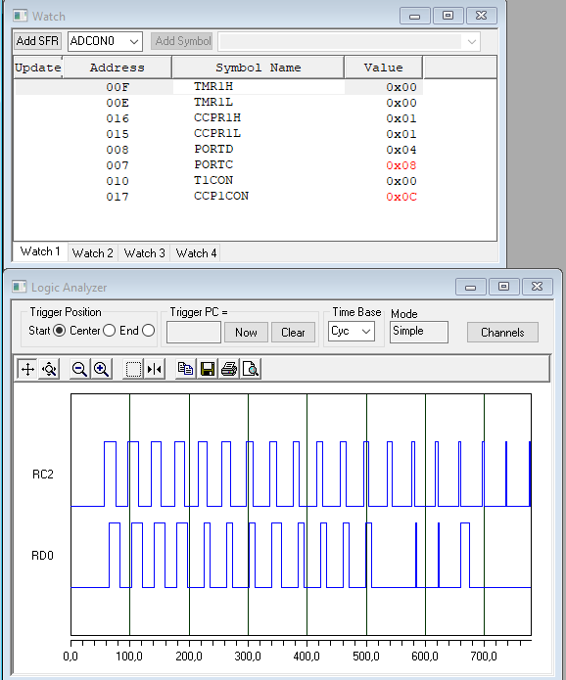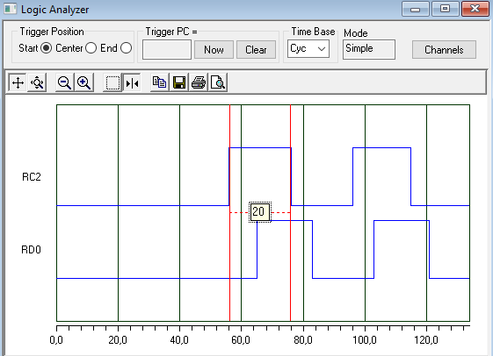
RD0 немного "запаздывает" - потому что CPU не изменяет PORTD мгновенно; объясняется последовательностью команд (сначала тест btfsc/btfss, затем bsf/bcf).
* Дополнительное задание
Моделирование при 1
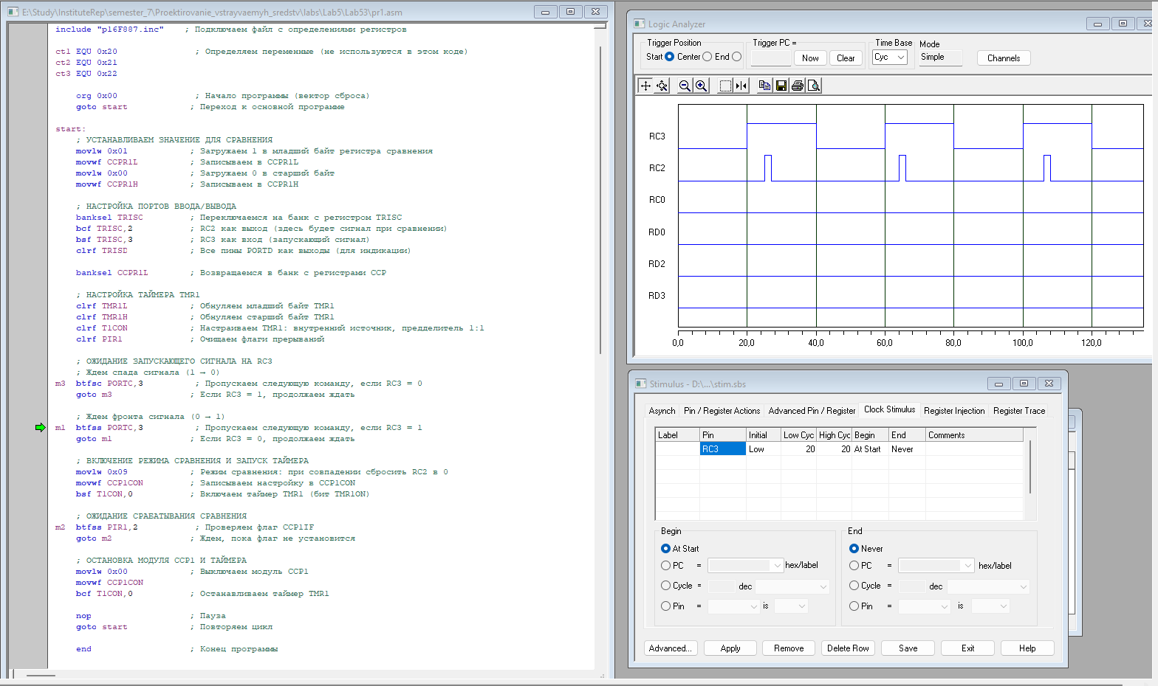
Моделирование при 0
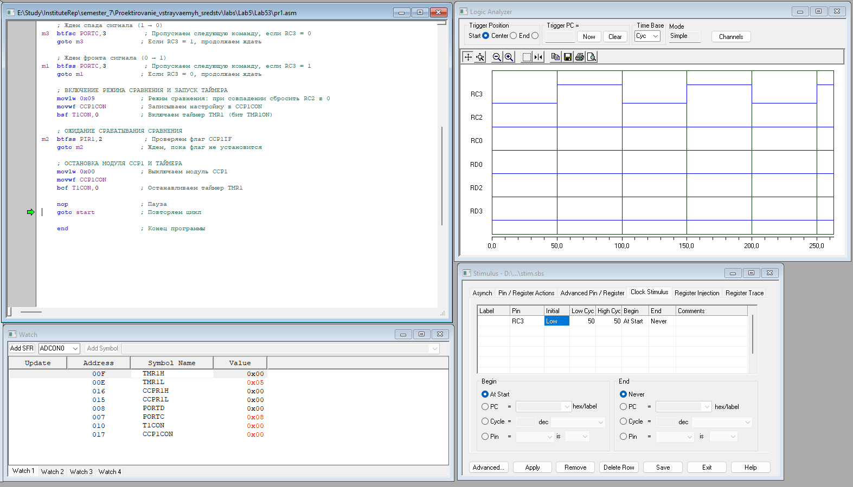
Листинг
list p=16F887 ; Указываем модель микроконтроллера
include "p16F887.inc" ; Подключаем файл с определениями регистров

ct1 EQU 0x20 ; Определяем переменные (не используются в этом коде)
ct2 EQU 0x21
ct3 EQU 0x22

org 0x00 ; Начало программы (вектор сброса)
goto start ; Переход к основной программе

start:
; УСТАНАВЛИВАЕМ ЗНАЧЕНИЕ ДЛЯ СРАВНЕНИЯ
movlw 0x01 ; Загружаем 1 в младший байт регистра сравнения
movwf CCPR1L ; Записываем в CCPR1L
movlw 0x00 ; Загружаем 0 в старший байт
movwf CCPR1H ; Записываем в CCPR1H

; НАСТРОЙКА ПОРТОВ ВВОДА/ВЫВОДА
banksel TRISC ; Переключаемся на банк с регистром TRISC
bcf TRISC,2 ; RC2 как выход (здесь будет сигнал при сравнении)
bsf TRISC,3 ; RC3 как вход (запускающий сигнал)
clrf TRISD ; Все пины PORTD как выходы (для индикации)

banksel CCPR1L ; Возвращаемся в банк с регистрами CCP

; НАСТРОЙКА ТАЙМЕРА TMR1
clrf TMR1L ; Обнуляем младший байт TMR1
clrf TMR1H ; Обнуляем старший байт TMR1
clrf T1CON ; Настраиваем TMR1: внутренний источник, предделитель 1:1
clrf PIR1 ; Очищаем флаги прерываний

; ОЖИДАНИЕ ЗАПУСКАЮЩЕГО СИГНАЛА НА RC3
; Ждем спада сигнала (1 → 0)
m3 btfsc PORTC,3 ; Пропускаем следующую команду, если RC3 = 0
goto m3 ; Если RC3 = 1, продолжаем ждать

; Ждем фронта сигнала (0 → 1)
m1 btfss PORTC,3 ; Пропускаем следующую команду, если RC3 = 1
goto m1 ; Если RC3 = 0, продолжаем ждать

; ВКЛЮЧЕНИЕ РЕЖИМА СРАВНЕНИЯ И ЗАПУСК ТАЙМЕРА
movlw 0x09 ; Режим сравнения: при совпадении сбросить RC2 в 0
movwf CCP1CON ; Записываем настройку в CCP1CON
bsf T1CON,0 ; Включаем таймер TMR1 (бит TMR1ON)

; ОЖИДАНИЕ СРАБАТЫВАНИЯ СРАВНЕНИЯ
m2 btfss PIR1,2 ; Проверяем флаг CCP1IF
goto m2 ; Ждем, пока флаг не установится

; ОСТАНОВКА МОДУЛЯ CCP1 И ТАЙМЕРА
movlw 0x00 ; Выключаем модуль CCP1
movwf CCP1CON
bcf T1CON,0 ; Останавливаем таймер TMR1

nop ; Пауза
goto start ; Повторяем цикл

end ; Конец программы
Вывод
В ходе выполнения лабораторной работы мы изучили разные режимы работы модуля, особенности программирования и возможных применений

